TECHNIKA CYFROWA – laboratorium
Katedra Architektury Komputerów i Telekomunikacji
Zakład Systemów i Sieci Komputerowych
Grupa | Podgrupa | Nr zespołu | Skład zespołu  (Nazwisko i Imię) | Data wykonania  (rrrr.mm.dd) | Ocena  (pkt.)
124 | B | 4 | Szymon Mirr | 2016.05.16
Nr ćwiczenia |  | Temat ćwiczenia
9 |  | Skończona maszyna stanów w VHDL  Schemat migania diodami
Uwagi

- Zadanie nr 1
- Napisz i załącz kod VHDL realizujący rejestr pierścieniowy o długości 4 z krążącym zerem

----------------------------------------------------------------------------------
-- Company:
-- Engineer:
--
-- Create Date: 09:27:17 05/16/2016
-- Design Name:
-- Module Name: maszyna_module - Behavioral
-- Project Name:
-- Target Devices:
-- Tool versions:
-- Description:
--
-- Dependencies:
--
-- Revision:
-- Revision 0.01 - File Created
-- Additional Comments:
--
----------------------------------------------------------------------------------
library IEEE;
use IEEE.STD_LOGIC_1164.ALL;

-- Uncomment the following library declaration if using
-- arithmetic functions with Signed or Unsigned values
--use IEEE.NUMERIC_STD.ALL;

-- Uncomment the following library declaration if instantiating
-- any Xilinx primitives in this code.
--library UNISIM;
--use UNISIM.VComponents.all;

----------------------------------------------------------------------------------
-- Company:
-- Engineer:
--
-- Create Date: 09:27:17 05/16/2016
-- Design Name:
-- Module Name: maszyna_module - Behavioral
-- Project Name:
-- Target Devices:
-- Tool versions:
-- Description:
--
-- Dependencies:
--
-- Revision:
-- Revision 0.01 - File Created
-- Additional Comments:
--
----------------------------------------------------------------------------------
library IEEE;
use IEEE.STD_LOGIC_1164.ALL;

-- Uncomment the following library declaration if using
-- arithmetic functions with Signed or Unsigned values
--use IEEE.NUMERIC_STD.ALL;

-- Uncomment the following library declaration if instantiating
-- any Xilinx primitives in this code.
--library UNISIM;
--use UNISIM.VComponents.all;

entity maszyna_module is
Port ( clk_wejscie : in STD_LOGIC;
kierunek : in STD_LOGIC;
y0 : out STD_LOGIC;
y1 : out STD_LOGIC;
y2 : out STD_LOGIC;
y3 : out STD_LOGIC);
end maszyna_module;

architecture Behavioral of maszyna_module is

type stany is (s0,s1,s2,s3);
signal aktualny_stan,nastepny_stan: stany;
signal wyjscie: std_logic_vector (0 to 3);
signal licznik: integer range 0 to 3999999:=0;
signal tym: std_logic:='0';
signal clk_wyjscie: std_logic;

begin
process (aktualny_stan,kierunek)
begin
case aktualny_stan is
when s0 =>
wyjscie <= "0111";
if(kierunek = '0') then
nastepny_stan <= s1;
else
nastepny_stan <= s3;
end if;

when s1 =>
wyjscie <= "1011";
if(kierunek = '0') then
nastepny_stan <= s2;
else
nastepny_stan <= s0;
end if;

when s2 =>
wyjscie <= "1101";
if(kierunek = '0') then
nastepny_stan <= s3;
else
nastepny_stan <= s1;
end if;

when s3 =>
wyjscie <= "1110";
if(kierunek = '0') then
nastepny_stan <= s0;
else
nastepny_stan <= s2;
end if;
end case;
end process;

process (clk_wejscie)
begin
if (rising_edge(clk_wejscie)) then
if (licznik = 3999999) then
tym <= not tym;
licznik <= 0;
else
licznik <= licznik+1;
end if;
end if;
end process;

clk_wyjscie <= tym;

process (clk_wyjscie)
begin
if (rising_edge(clk_wyjscie)) then
aktualny_stan <= nastepny_stan;
end if;
end process;

y0<=wyjscie(0);
y1<=wyjscie(1);
y2<=wyjscie(2);
y3<=wyjscie(3);

end Behavioral;

- Wykonaj implementację i umieść w sprawozdaniu podsumowanie projektu

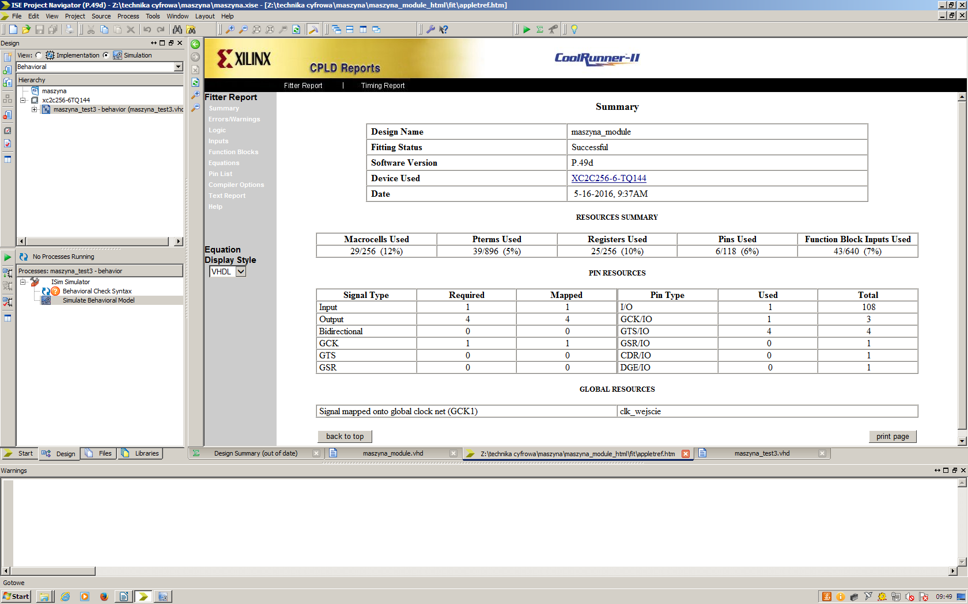
- Podsumowanie projektu rejestru pierścieniowego po implementacji
- Wykonaj testowanie układu
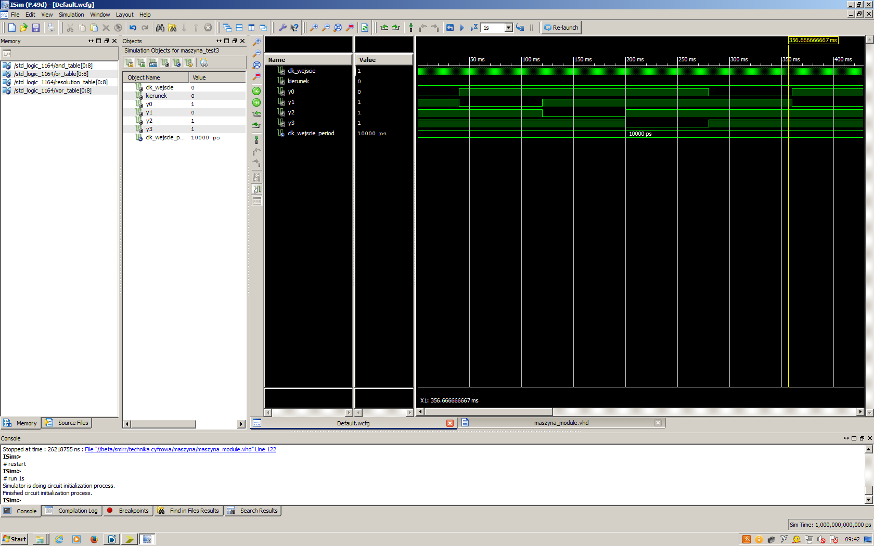
- Zadanie nr 2
- Narysuj diagram stanów dla automatu realizującego opisany schemat migania diodami

- Określ tabelę przejść i tabelę wyjść dla tego automatu

- Napisz i załącz kod VHDL realizujący opisany w zadaniu schemat migania diodami

----------------------------------------------------------------------------------
-- Company:
-- Engineer:
--
-- Create Date: 09:27:17 05/16/2016
-- Design Name:
-- Module Name: maszyna_module - Behavioral
-- Project Name:
-- Target Devices:
-- Tool versions:
-- Description:
--
-- Dependencies:
--
-- Revision:
-- Revision 0.01 - File Created
-- Additional Comments:
--
----------------------------------------------------------------------------------
library IEEE;
use IEEE.STD_LOGIC_1164.ALL;

-- Uncomment the following library declaration if using
-- arithmetic functions with Signed or Unsigned values
--use IEEE.NUMERIC_STD.ALL;

-- Uncomment the following library declaration if instantiating
-- any Xilinx primitives in this code.
--library UNISIM;
--use UNISIM.VComponents.all;

----------------------------------------------------------------------------------
-- Company:
-- Engineer:
--
-- Create Date: 09:27:17 05/16/2016
-- Design Name:
-- Module Name: maszyna_module - Behavioral
-- Project Name:
-- Target Devices:
-- Tool versions:
-- Description:
--
-- Dependencies:
--
-- Revision:
-- Revision 0.01 - File Created
-- Additional Comments:
--
----------------------------------------------------------------------------------
library IEEE;
use IEEE.STD_LOGIC_1164.ALL;

-- Uncomment the following library declaration if using
-- arithmetic functions with Signed or Unsigned values
--use IEEE.NUMERIC_STD.ALL;

-- Uncomment the following library declaration if instantiating
-- any Xilinx primitives in this code.
--library UNISIM;
--use UNISIM.VComponents.all;

entity maszyna_module is
Port ( clk_wejscie : in STD_LOGIC;
y0 : out STD_LOGIC;
y1 : out STD_LOGIC;
y2 : out STD_LOGIC;
y3 : out STD_LOGIC);
end maszyna_module;

architecture Behavioral of maszyna_module is

type stany is (s0,s1,s2,s3,s4,s5);
signal aktualny_stan,nastepny_stan: stany;
signal wyjscie: std_logic_vector (0 to 3);
signal licznik: integer range 0 to 7999999:=0;
signal tym: std_logic:='0';
signal clk_wyjscie: std_logic;

begin
process (aktualny_stan)
begin
case aktualny_stan is
when s0 =>
wyjscie <= "0111";
nastepny_stan <= s1;
when s1 =>
wyjscie <= "1011";
nastepny_stan <= s3;
when s2 =>
wyjscie <= "1101";
nastepny_stan <= s3;
when s3 =>
wyjscie <= "1110";
nastepny_stan <= s0;
when s4 =>
wyjscie <= "1101";
nastepny_stan <= s0;
when s5 =>
wyjscie <= "1011";
nastepny_stan <= s0;
end case;
end process;

process (clk_wejscie)
begin
if (rising_edge(clk_wejscie)) then
if (licznik = 7999999) then
tym <= not tym;
licznik <= 0;
else
licznik <= licznik+1;
end if;
end if;
end process;

clk_wyjscie <= tym;

process (clk_wyjscie)
begin
if (rising_edge(clk_wyjscie)) then
aktualny_stan <= nastepny_stan;
end if;
end process;

y0<=wyjscie(0);
y1<=wyjscie(1);
y2<=wyjscie(2);
y3<=wyjscie(3);

end Behavioral;

- Wykonaj implementację i umieść w sprawozdaniu podsumowanie projektu

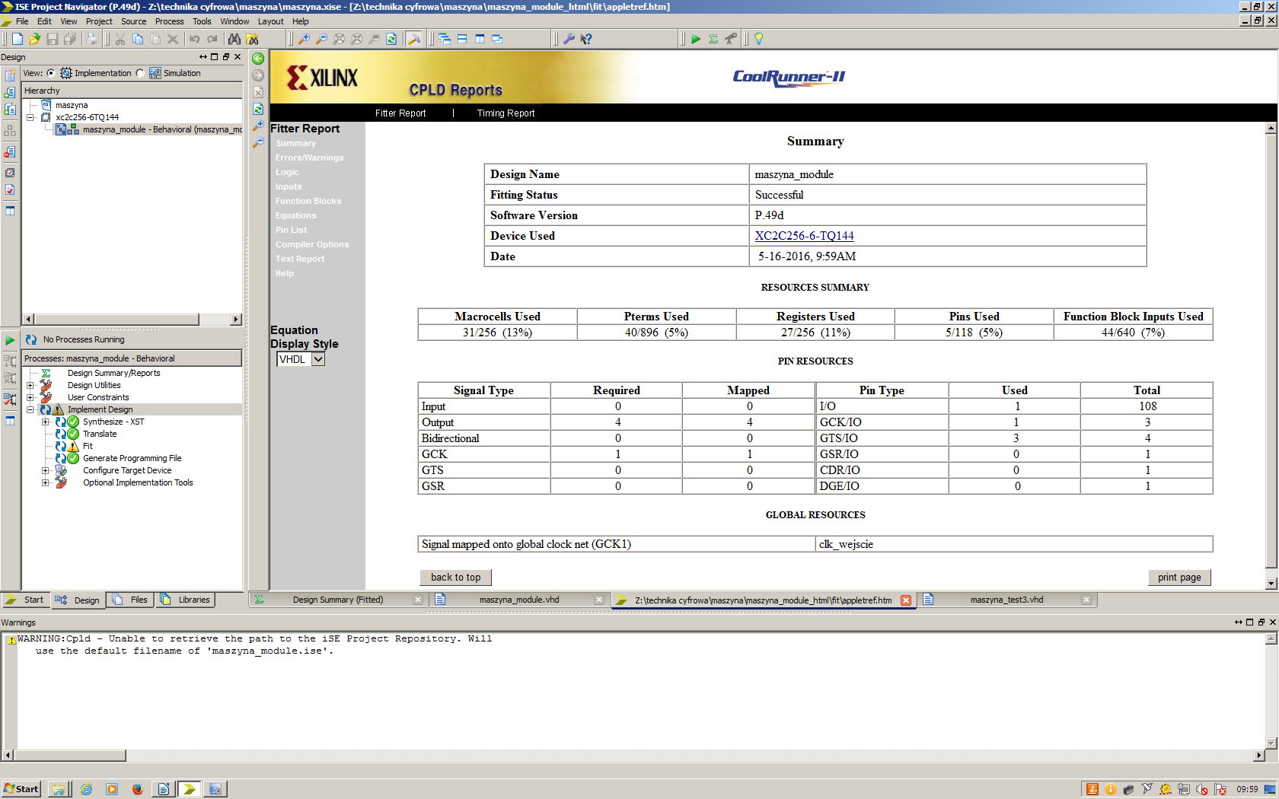
- Podsumowanie projektu schematu migania diodami
- Wykonaj testowanie układu

- Zadanie nr 3
- Narysuj diagram stanów dla synchronicznego licznika rewersyjnego modulo 6 z wejściem w1 określającym kierunek zliczania, oraz asynchronicznym wejściem zerującym w2

- Określ tabelę przejść i tabelę wyjść dla takiego automatu

- Napisz i załącz kod VHDL realizujący licznik rewersyjny mod 6 w oparciu o model automatu stanów

----------------------------------------------------------------------------------
-- Company:
-- Engineer:
--
-- Create Date: 09:27:17 05/16/2016
-- Design Name:
-- Module Name: maszyna_module - Behavioral
-- Project Name:
-- Target Devices:
-- Tool versions:
-- Description:
--
-- Dependencies:
--
-- Revision:
-- Revision 0.01 - File Created
-- Additional Comments:
--
----------------------------------------------------------------------------------
library IEEE;
use IEEE.STD_LOGIC_1164.ALL;

-- Uncomment the following library declaration if using
-- arithmetic functions with Signed or Unsigned values
--use IEEE.NUMERIC_STD.ALL;

-- Uncomment the following library declaration if instantiating
-- any Xilinx primitives in this code.
--library UNISIM;
--use UNISIM.VComponents.all;

----------------------------------------------------------------------------------
-- Company:
-- Engineer:
--
-- Create Date: 09:27:17 05/16/2016
-- Design Name:
-- Module Name: maszyna_module - Behavioral
-- Project Name:
-- Target Devices:
-- Tool versions:
-- Description:
--
-- Dependencies:
--
-- Revision:
-- Revision 0.01 - File Created
-- Additional Comments:
--
----------------------------------------------------------------------------------
library IEEE;
use IEEE.STD_LOGIC_1164.ALL;

-- Uncomment the following library declaration if using
-- arithmetic functions with Signed or Unsigned values
--use IEEE.NUMERIC_STD.ALL;

-- Uncomment the following library declaration if instantiating
-- any Xilinx primitives in this code.
--library UNISIM;
--use UNISIM.VComponents.all;

entity maszyna_module is
Port ( clk_wejscie : in STD_LOGIC;
w1 : in STD_LOGIC;
w2 : in STD_LOGIC;
y0 : out STD_LOGIC;
y1 : out STD_LOGIC;
y2 : out STD_LOGIC;
y3 : out STD_LOGIC);
end maszyna_module;

architecture Behavioral of maszyna_module is

type stany is (s0,s1,s2,s3,s4,s5,s6);
signal aktualny_stan,nastepny_stan: stany;
signal wyjscie: std_logic_vector (0 to 3);
signal licznik: integer range 0 to 7999999:=0;
signal tym: std_logic:='0';
signal clk_wyjscie: std_logic;

begin
process (aktualny_stan)
begin
case aktualny_stan is
when s0 =>
wyjscie <= "111";
if (w1 ='0') then
nastepny_stan <= s1;
else
nastepny_stan <= s6;
end if;
when s1 =>
wyjscie <= "110";
if (w1 ='0') then
nastepny_stan <= s2;
else
nastepny_stan <= s0;
end if;
when s2 =>
wyjscie <= "101";
if (w1 ='0') then
nastepny_stan <= s3;
else
nastepny_stan <= s1;
end if;
when s3 =>
wyjscie <= "100";
if (w1 ='0') then
nastepny_stan <= s4;
else
nastepny_stan <= s2;
end if;
when s4 =>
wyjscie <= "011";
if (w1 ='0') then
nastepny_stan <= s5;
else
nastepny_stan <= s3;
end if;
when s5 =>
wyjscie <= "010";
if (w1 ='0') then
nastepny_stan <= s6;
else
nastepny_stan <= s4;
end if;
when s6 =>
wyjscie <= "001";
if (w1 ='0') then
nastepny_stan <= s0;
else
nastepny_stan <= s5;
end if;
end case;
end process;

process (clk_wejscie)
begin
if (rising_edge(clk_wejscie)) then
if (licznik = 7999999) then
tym <= not tym;
licznik <= 0;
else
licznik <= licznik+1;
end if;
end if;
end process;

clk_wyjscie <= tym;

process (clk_wyjscie)
begin
if (rising_edge(clk_wyjscie)) then
aktualny_stan <= nastepny_stan;
end if;
end process;

y0<=wyjscie(0);
y1<=wyjscie(1);
y2<=wyjscie(2);
y3<=wyjscie(3);

end Behavioral;

- Wykonaj implementację i umieść w sprawozdaniu podsumowanie projektu

- Podsumowanie projektu licznika rewersyjnego mod 6 po implementacji
- Wykonaj testowanie układu

- Wnioski do laboratorium nr 9

